Задания по формированию лексико-грамматических средств языка
и развитию связной речи

Тема: «ДОМ»

Рекомендуем родителям:

· Рассмотреть с детьми дома на улицах города, картинки домов.
Какие бывают дома:
из дерева - … ; из кирпичей -… ; из бетона -… ;

По количеству этажей:
один этаж - … ; два этажа - … ;
три этажа - … ; пять этажей - … ;
девять этажей - … ; много этажей - … .

Как можно назвать дома на картинках?
(городской, кирпичный, пятиэтажный; деревенский, деревянный, одноэтажный)

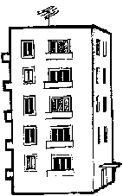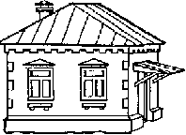 | Расскажи о своем доме:  - Из чего построен дом?  - Сколько в нем этажей? На каком ты живешь? Есть ли в доме лифт?  - Сколько в нем подъездов?  - Сколько квартир на лестничной площадке?  - Сколько комнат в вашей квартире? Как они называются? (кухня, гостиная, детская, …)  - Назови части комнаты (стены, углы, пол, потолок, окна (сколько их), подоконник, двери)
· Скажи наоборот:
старый - … ; современный - … ; одноэтажный - … ;
строить - … ; забивать - … ; прибить - … ;
внутри - … ; высоко - … ; далеко - … .

· Игра «Скажи, без чего не бывает жилого дома»
без стен, без окон, без дверей, без крыши, без пола, без потолка

· Игра «Найди лишнее слово»
дом, домик, домишко, дорога, домашний, домовой, домище.

· Объясните ребенку, почему мы называем планету земля общим домом.

· Пальчиковая гимнастика «Дома»:
Мы все в городе живем сжимают и разжимают пальцы рук
И у каждого есть дом.
Этот дом – для Оли, по очереди загибают пальцы рук
Этот дом – для Коли,
Этот дом – для Тани,
Этот дом – для Вани,
Этот дом – для Саши,
Этот – для Наташи,
Этот дом – для Ксюши,
Этот – для Андрюши,
Этот – для Иринки,
Этот – для Маринки.
Все соседи, все друзья, соединяют одноименные пальцы
Жить без дружбы нам нельзя! скрещивают пальцы рук

